**UNIWERSYTET GDAŃSKI**

**WYDZIAŁ ZARZĄDZANIA**

**Kierunek: Informatyka i Ekonometria**

**Specjalność: Aplikacje Informatyczne w Biznesie**

**Zofia Wrzesińska**

**Nr albumu: 287650**

**Projektowanie i implementacja strony internetowej wspomagającej alokację projektów do *odpowiedniego profilu kompetencyjnego* Project Managerów**

**Praca licencjacka napisana**

**w Katedrze Informatyki Ekonomicznej**

**pod kierunkiem dr hab. Jana Kowalskiego, prof. UG**

**Sopot 2025**

**Oświadczenia**

**Spis treści**

Wstęp 5

1 Wstęp 6

2 Założenia teoretyczne 8

2.1 Zarządzanie projektami – podstawowe pojęcia i koncepcje 8

2.2 Rola Project Managerów 8

3 Analiza problemu i wymagań aplikacji 9

3.1 Wymagania funkcjonalne i niefunkcjonalne 9

3.2 Porównanie istniejących rozwiązań i ich ograniczenia 9

3.3 Charakterystyka potencjalnych użytkowników aplikacji 9

3.4 Kryteria doboru Project Managerów do projektów 9

4 Projekt aplikacji 10

4.1 Założenia projektowe 10

4.2 Architektura systemu 10

4.3 Projekt interfejsu użytkownika UI/UX 10

5 Implementacja aplikacji 11

5.1 Wykorzystane technologie 11

5.2 Moduły aplikacji 11

5.3 Proces implementacji funkcjonalności 11

5.4 Testowanie aplikacji 11

6 Zakończenie 12

6.1 Testy funkcjonalności aplikacji 12

6.2 Ocena efektywności alokacji Project Managerów 12

6.3 Porównanie wyników z założeniami projektowymi 12

6.4 Wnioski 12

Spis literatury 13

Spis rysunków 14

Spis tabel 15

Załączniki 16

# Wstęp

# Wstęp

Cel pracy

Stworzenie aplikacji webowej wspomagającej alokację projektów do odpowiednich Project Managerów. Aplikacja ma umożliwić efektywne dopasowanie PM-ów na podstawie ich doświadczenia, kompetencji, lokalizacji oraz gotowości do podróży, oferując prostsze i bardziej dostępne rozwiązanie w porównaniu do istniejących systemów.

Problem badawczy

Brak wyspecjalizowanego narzędzia, które umożliwia dynamiczne i wielokryterialne dopasowanie Project Managerów do projektów w dużych firmach. Obecne rozwiązania, takie jak systemy HR czy narzędzia do zarządzania projektami, nie są dostosowane do precyzyjnej alokacji PM-ów, co utrudnia optymalne wykorzystanie zasobów ludzkich w organizacji.

Metoda badawcza

Analiza porównawcza istniejących systemów zarządzania zasobami i alokacji Project Managerów pod kątem funkcjonalności, elastyczności i dostosowania do potrzeb dużych korporacji.

Testowanie zaprojektowanej aplikacji w celu oceny jej skuteczności w dopasowywaniu PM-ów do projektów.

Lorem ipsum dolor sit amet, consectetur adipiscing elit, sed do eiusmod tempor incididunt ut labore et dolore magna aliqua. Malesuada proin libero nunc consequat interdum. Condimentum vitae sapien pellentesque habitant morbi tristique senectus et netus. Augue lacus viverra vitae congue eu consequat. Id velit ut tortor pretium viverra suspendisse potenti. Sed faucibus turpis in eu mi bibendum neque egestas. Etiam dignissim diam quis enim lobortis scelerisque fermentum dui. Elit sed vulputate mi sit amet mauris commodo quis imperdiet. Ullamcorper velit sed ullamcorper morbi tincidunt ornare massa. Facilisi cras fermentum odio eu. Fringilla est ullamcorper eget nulla facilisi etiam. Sapien et ligula ullamcorper malesuada proin libero. Non quam lacus suspendisse faucibus interdum posuere lorem ipsum dolor. Senectus et netus et malesuada fames ac turpis egestas integer. Consectetur purus ut faucibus pulvinar elementum integer enim. Blandit massa enim nec dui nunc mattis.

Przykładowy raport pokazano na rysunku 1.

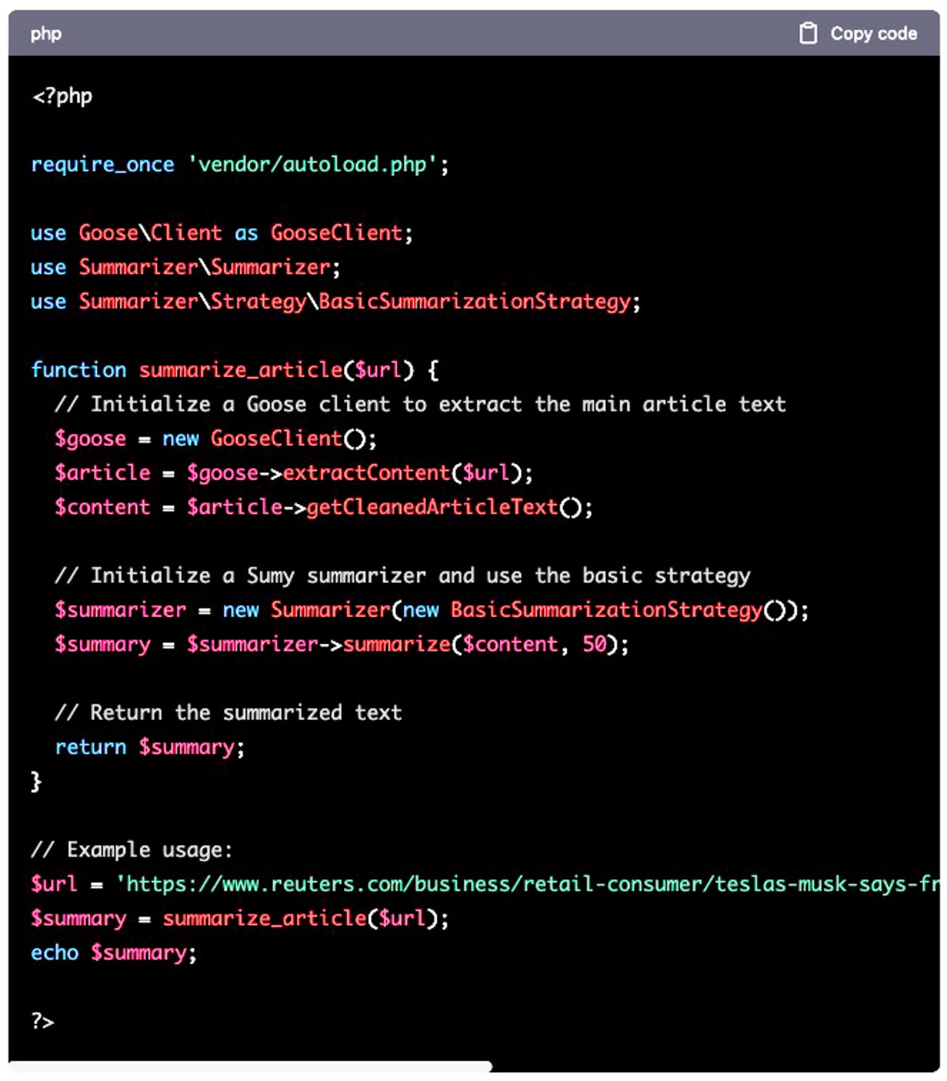Rysunek 1.1 Random Code

Źródło: Google grafika, *Random code pic*, https://google.com, 21.05.2024.

# Założenia teoretyczne

## Zarządzanie projektami – podstawowe pojęcia i koncepcje

## Rola Project Managerów

# Analiza problemu i wymagań aplikacji

## Wymagania funkcjonalne i niefunkcjonalne

## Porównanie istniejących rozwiązań i ich ograniczenia

## Charakterystyka potencjalnych użytkowników aplikacji

## Kryteria doboru Project Managerów do projektów

# Projekt aplikacji

## ****Założenia projektowe****

## Architektura systemu

## Projekt interfejsu użytkownika UI/UX

# Implementacja aplikacji

## Wykorzystane technologie

fLask Bootstrap

## Moduły aplikacji

Wyszukiwarka projektów, baza danych

## Proces implementacji funkcjonalności

## Testowanie aplikacji

# Zakończenie

## Testy funkcjonalności aplikacji

## Ocena efektywności alokacji Project Managerów

## Porównanie wyników z założeniami projektowymi

## Wnioski

# Spis literatury

**Książki i artykuły z czasopism**

1. Sam Altman, (pod red.), Open AI. ChatGPT, GPT4o, Washington 2019,

**Źródła internetowe**

1. Coś tam na jakiejś stronie, https://google.com, 21.05.2024.

# Spis rysunków

Rysunek 1.1 Random Pic from the internet 6

# Spis tabel

# Załączniki